TIG KEVLAR

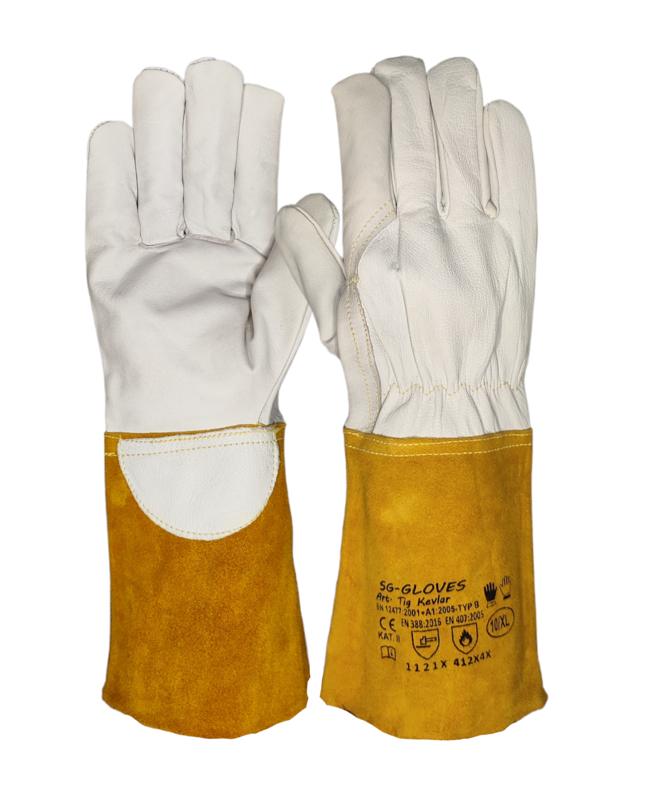

Rękawice należą do klasy Osobistego Sprzętu Ochronnego (PPE) określonej w Rozporządzeniu Parlamentu Europejskiego i Rady (UE) 2016/425 z 9 marca 2016r. w sprawie środków ochrony indywidualnej oraz uchylenia dyrektywy Rady 89/686/EWG (Rozporządzenie Ministra Gospodarki z dnia 21 grudnia 2005 roku w sprawie zasadniczych wymagań dla środków ochrony indywidualnej DZ.U Nr 259 poz. 2173) . Zaklasyfikowane zostały do kategorii II i są zgodne z normą EN388:2019 (Odporność na ścieranie - 2, Odporność na przecięcie - 1, Odporność na rozdzieranie - 2, Odporność na przekłucie - 1), normą EN407:2005 (Odporność na palność - 4, Odporność na kontakt z gorącym przedmiotem - 1, Odporność na ciepło konwekcyjne - 1, Odporność na promieniowanie cieplne - X, Odporność na małe odpryski stopionego metalu - 4, Odporność na duże odpryski stopionego metalu - X ) EN 12477:2001 + A1:2005 – TYB B do prac wymagających dużej zręczności np. spawanie metodą TIG. Wymagania dotyczące ochrony dla tych rękawic są spełnione na niższym poziomie. EN 41420:2020,odporności na przecięcie wg EN ISO 13997 – X (nie testowano). Zręczność – poziom 5

EN388:2019-2121X
EN407:2020- 411X4X

Nazwa produktu: Rękawice ochronne
Opis produktu: Rękawica przeznaczona jest do ochrony rąk podczas wykonywania prac spawalniczych wymagających dużej zręczności i precyzji, np. TIG (typ B). Spełniają wymagania zasadnicze dla środków ochrony indywidualnej zawarte w Dyrektywie 89/686/EEC oraz normach zharmonizowanych: EN 420, EN 388, EN 407 i EN 12477. Nici Kevlarove
Dostępne rozmiary: 8/M, 9/L,10/XL, 11/XXL
Dostępne kolory: Naturalny/Brązowy mankiet
Pakowanie: 12 par/folia, 120 par /karton
Import: Własny

